МИНИСТЕРСТВО НАУКИ И ВЫСШЕГО ОБРАЗОВАНИЯ РОССИЙСКОЙ

ФЕДЕРАЦИИ

федеральное государственное автономное образовательное учреждение высшего образования

«САНКТ-ПЕТЕРБУРГСКИЙ ГОСУДАРСТВЕННЫЙ УНИВЕРСИТЕТ

АЭРОКОСМИЧЕСКОГО ПРИБОРОСТРОЕНИЯ»

Кафедра прикладной математики №2

ОЦЕНКА ПРЕПОДАВАТЕЛЬ

доц., к.-ф.м.н., доц. Г.Н. Дьякова



должность, уч. степень, звание подпись, дата инициалы, фамилия

РАССЧЕТНО-ГРАФИЧЕСКАЯ РАБОТА №2

по дисциплине: Математика. Теория вероятностей и математическая статистика

РАБОТУ ВЫПОЛНИЛ

СТУДЕНТ гр. № 2221 С. Л. Смирнов



подпись, дата инициалы, фамилия

Санкт-Петербург 2023

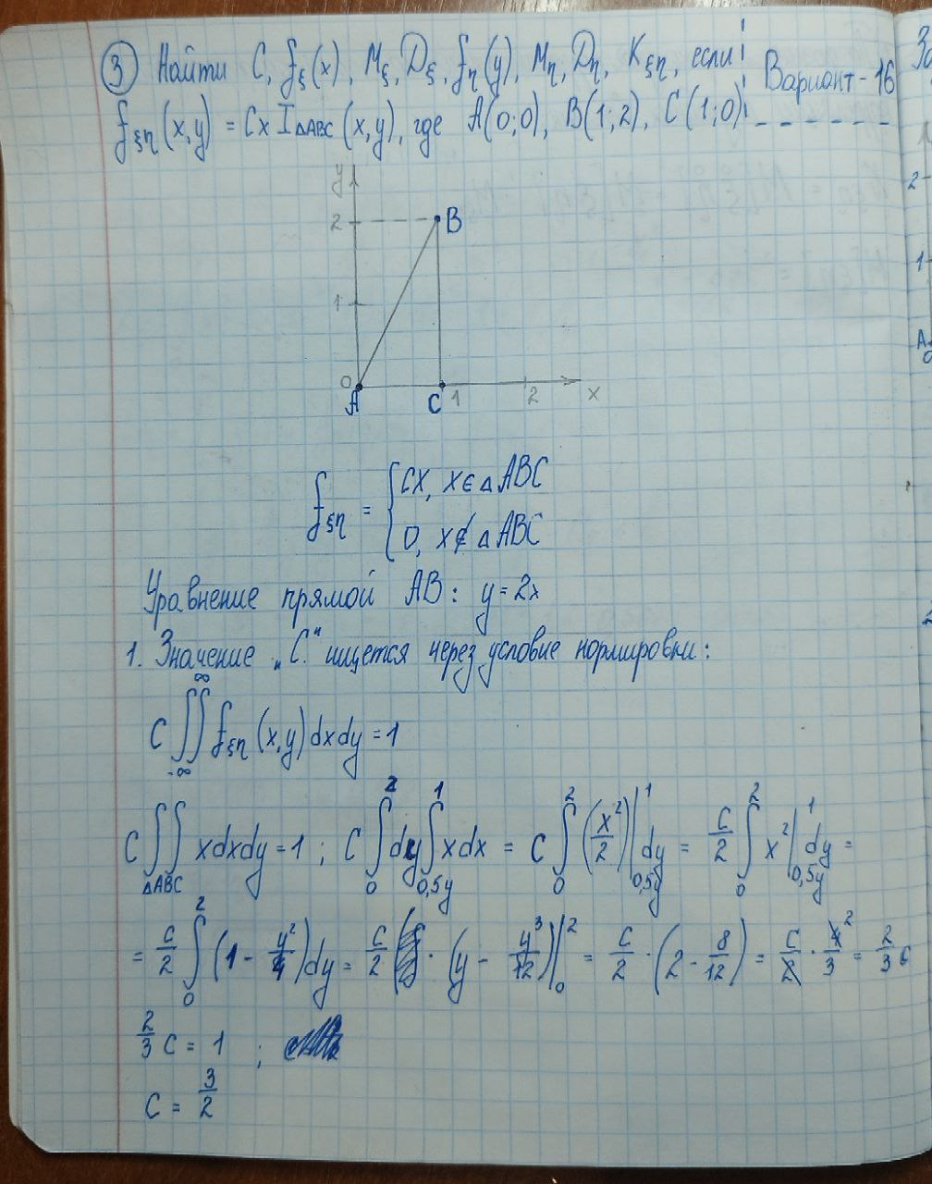

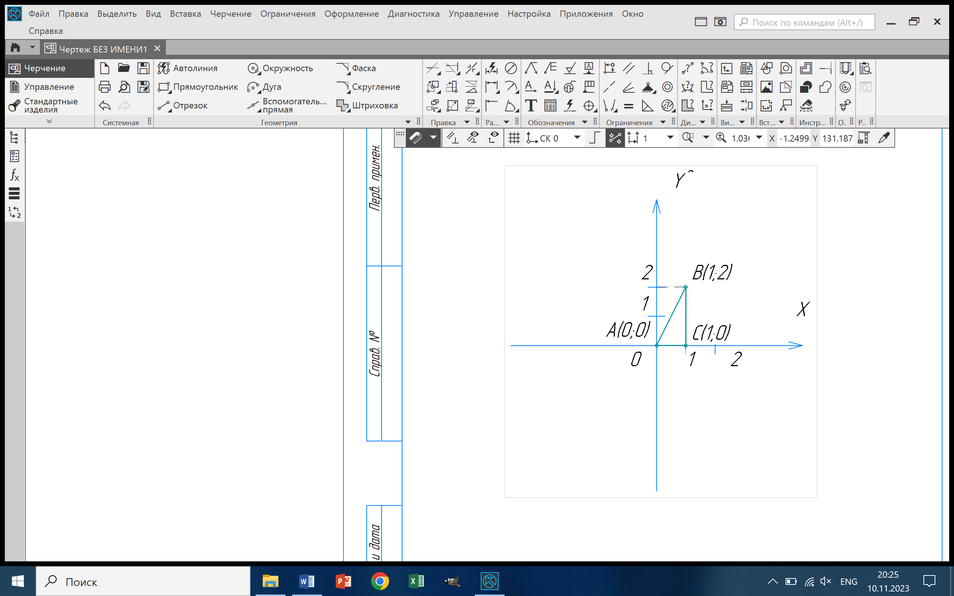

Рисунок 1 - График плотности распределения

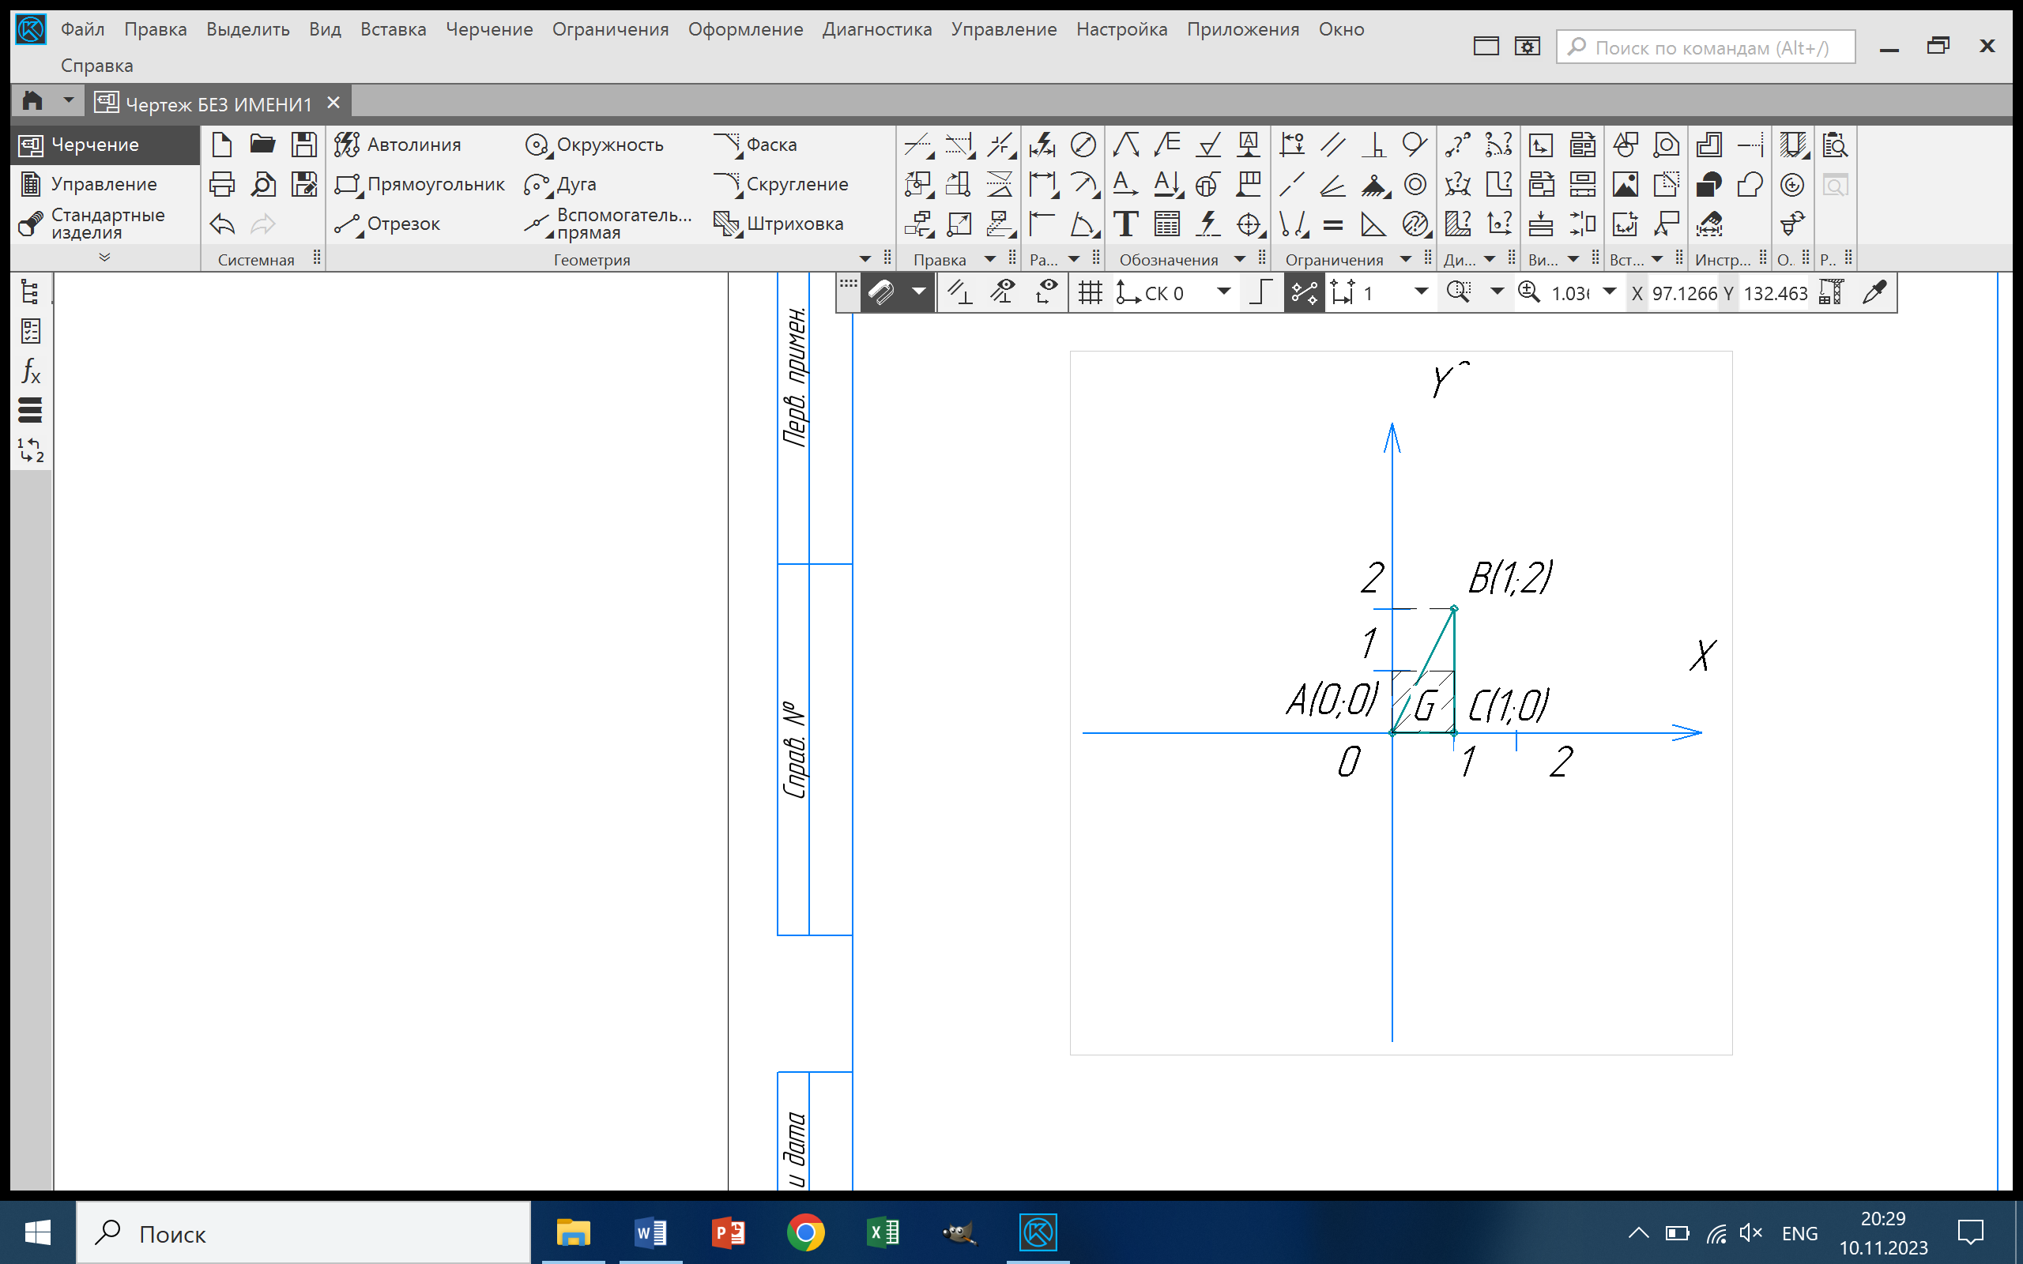

Рисунок 2 - График области распределения

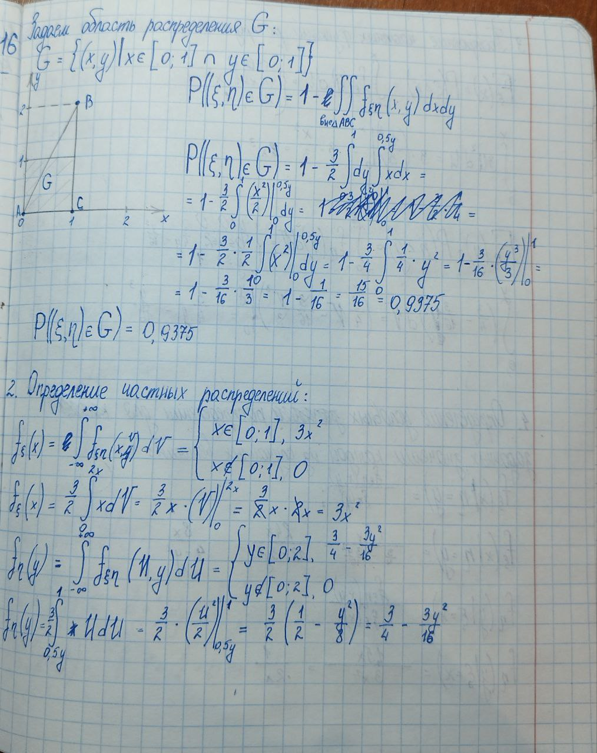

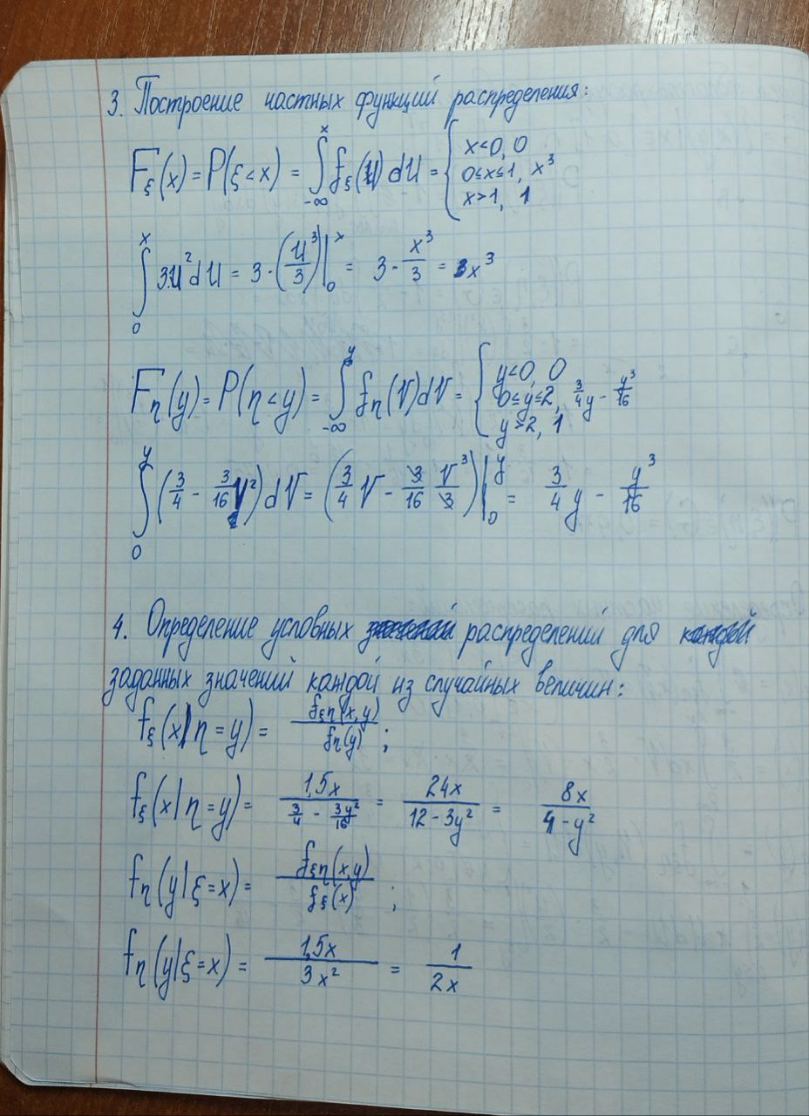

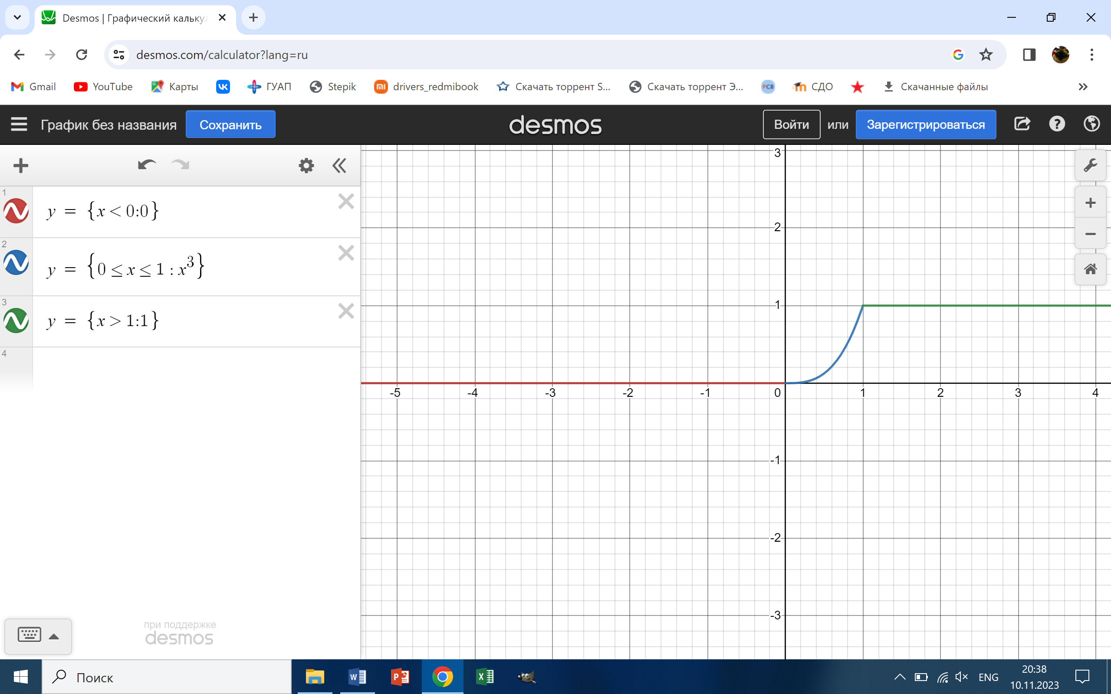

Рисунок 3 - График для частной функции распределения "Эта"

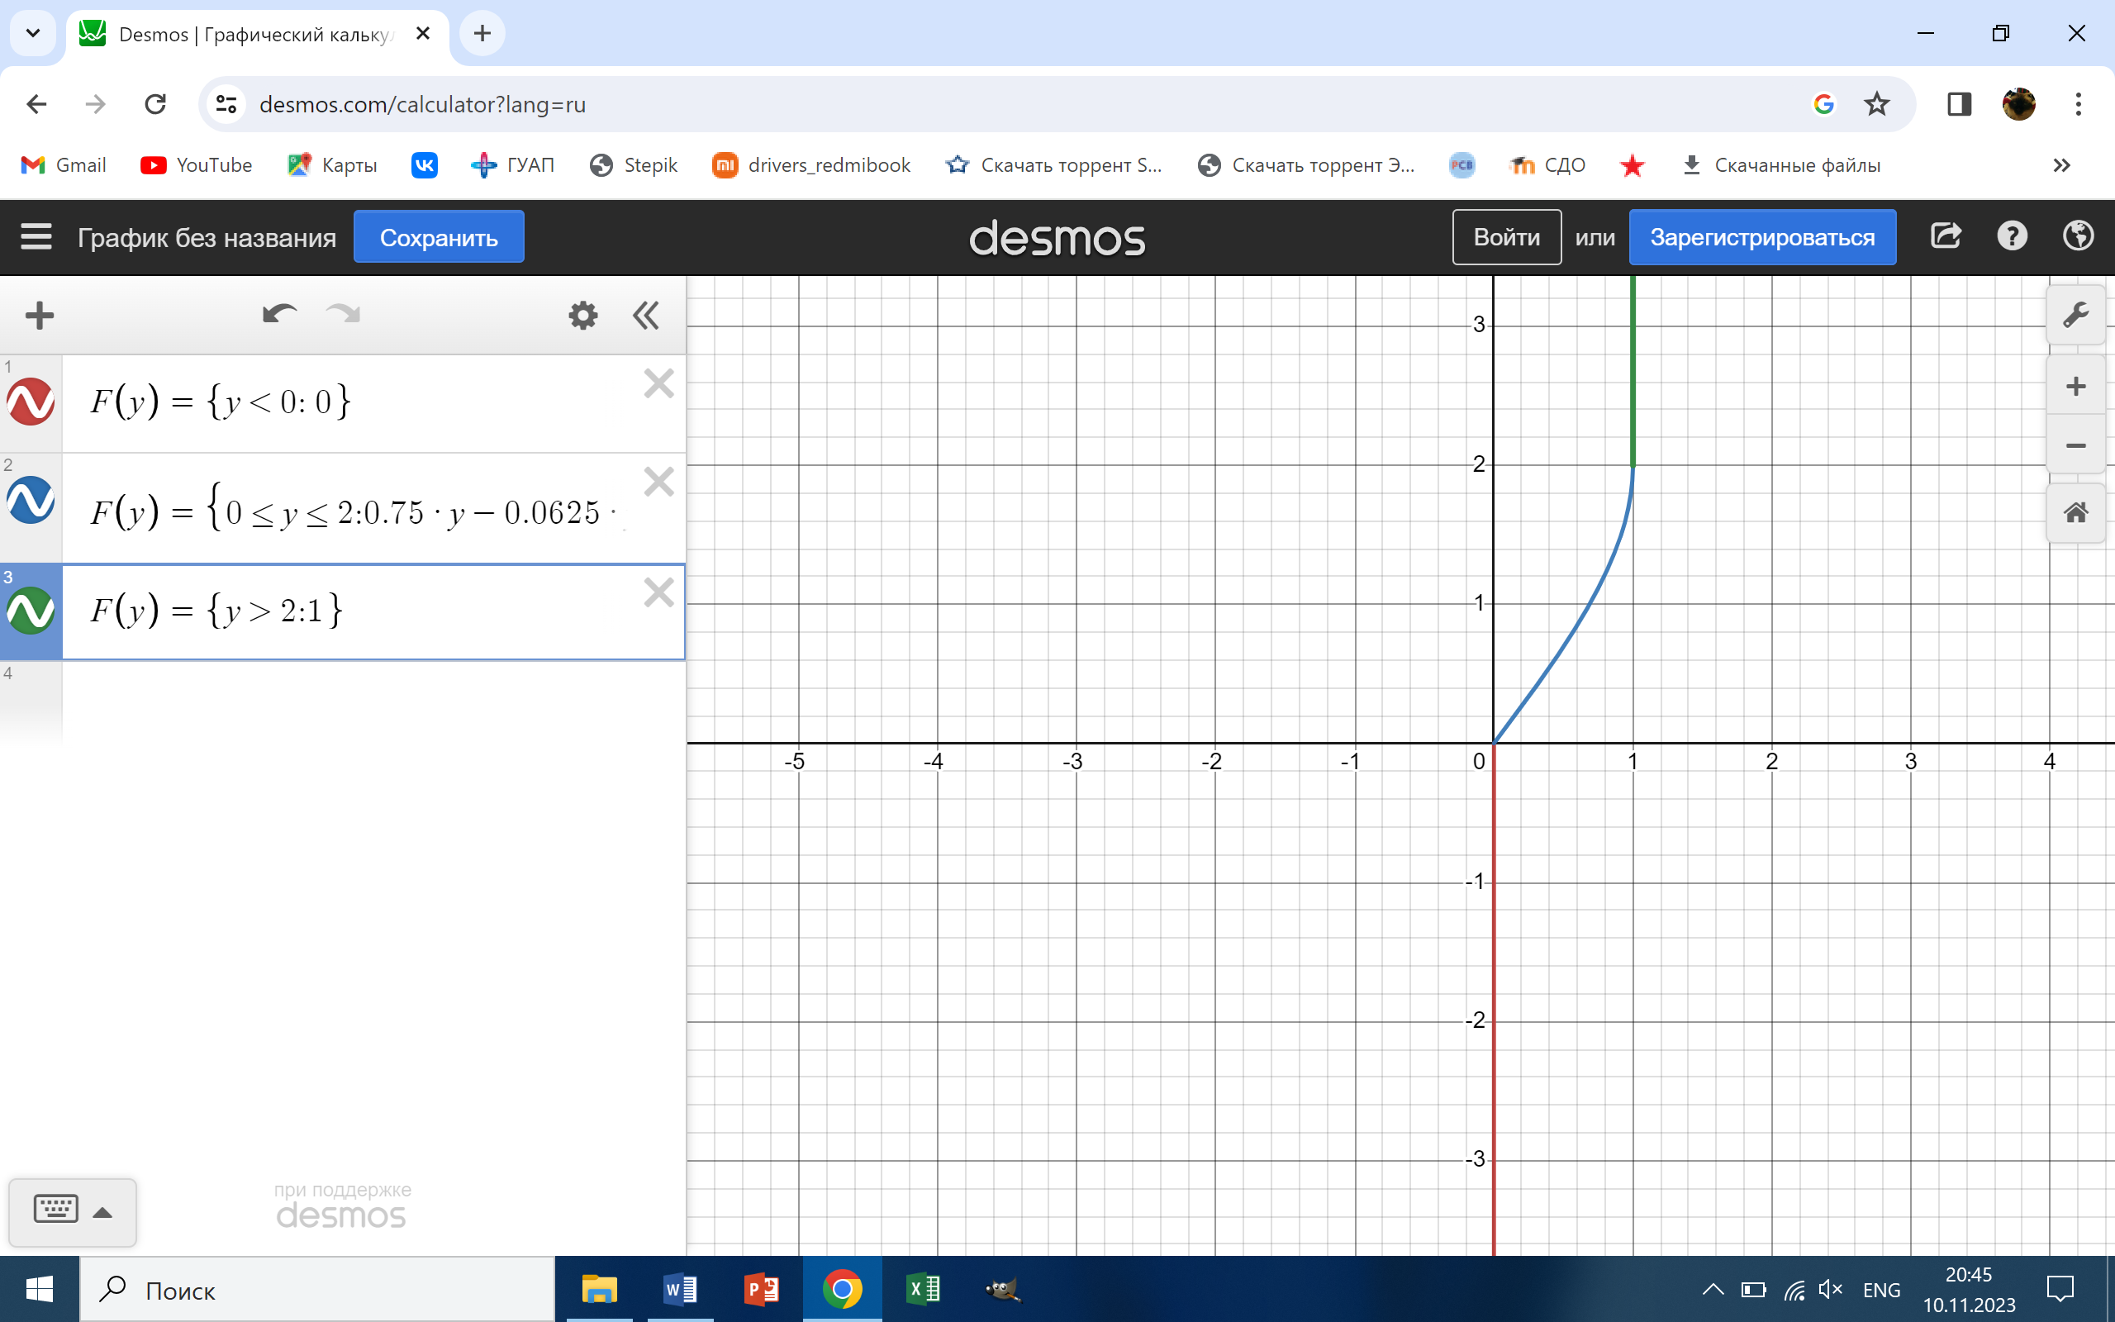

Рисунок 4 - График для частной функции распределения "Кси"

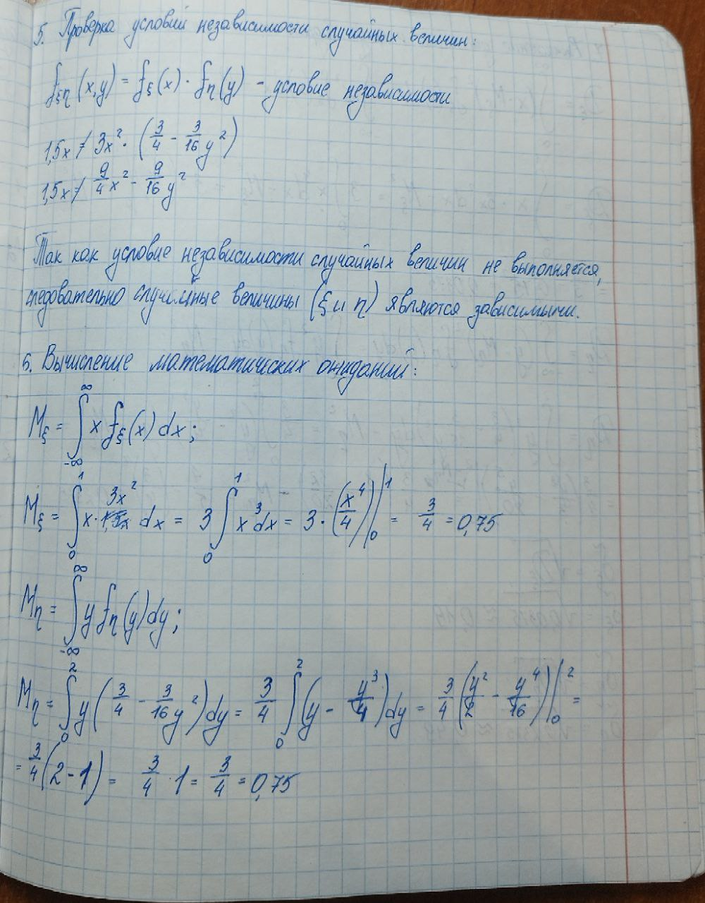

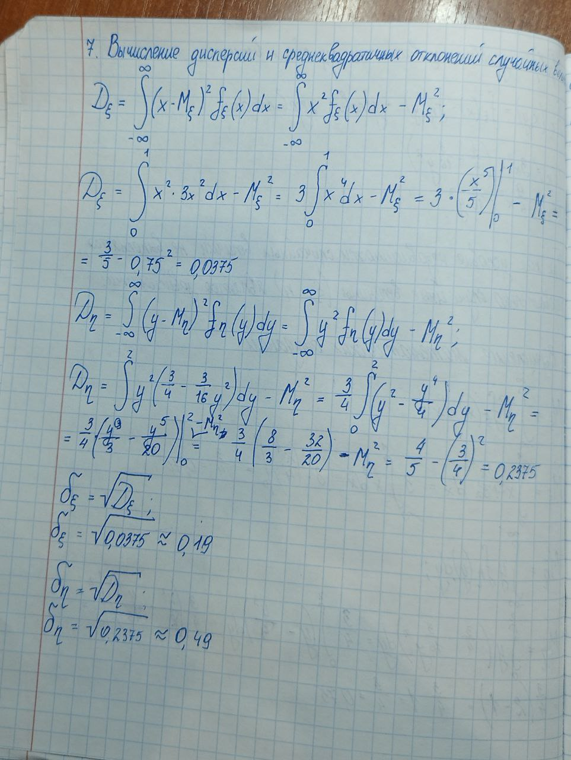

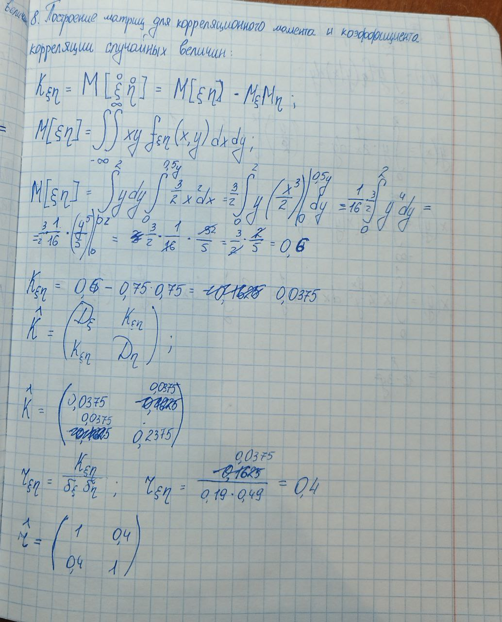

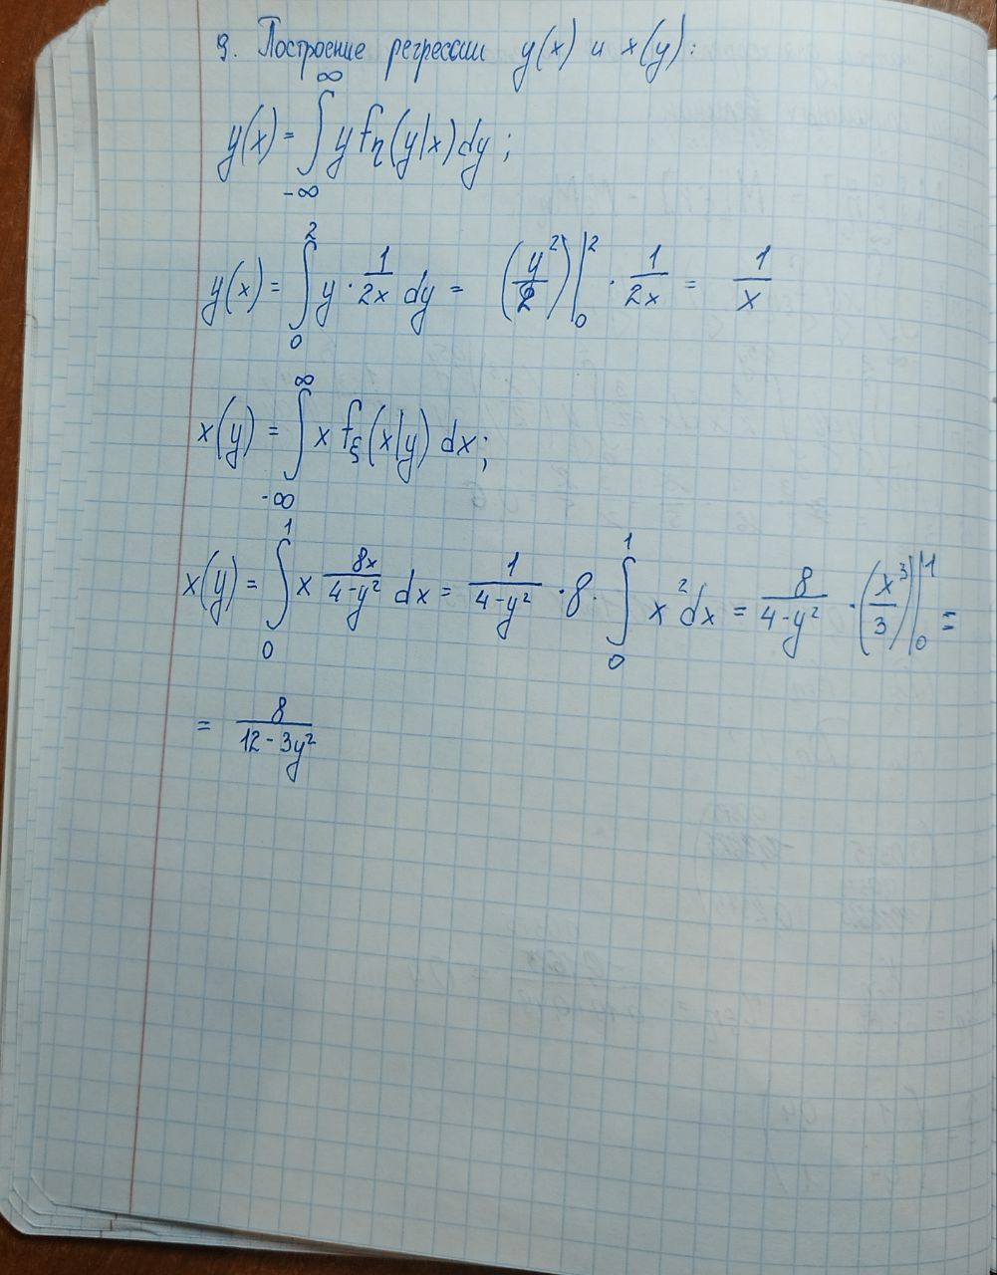

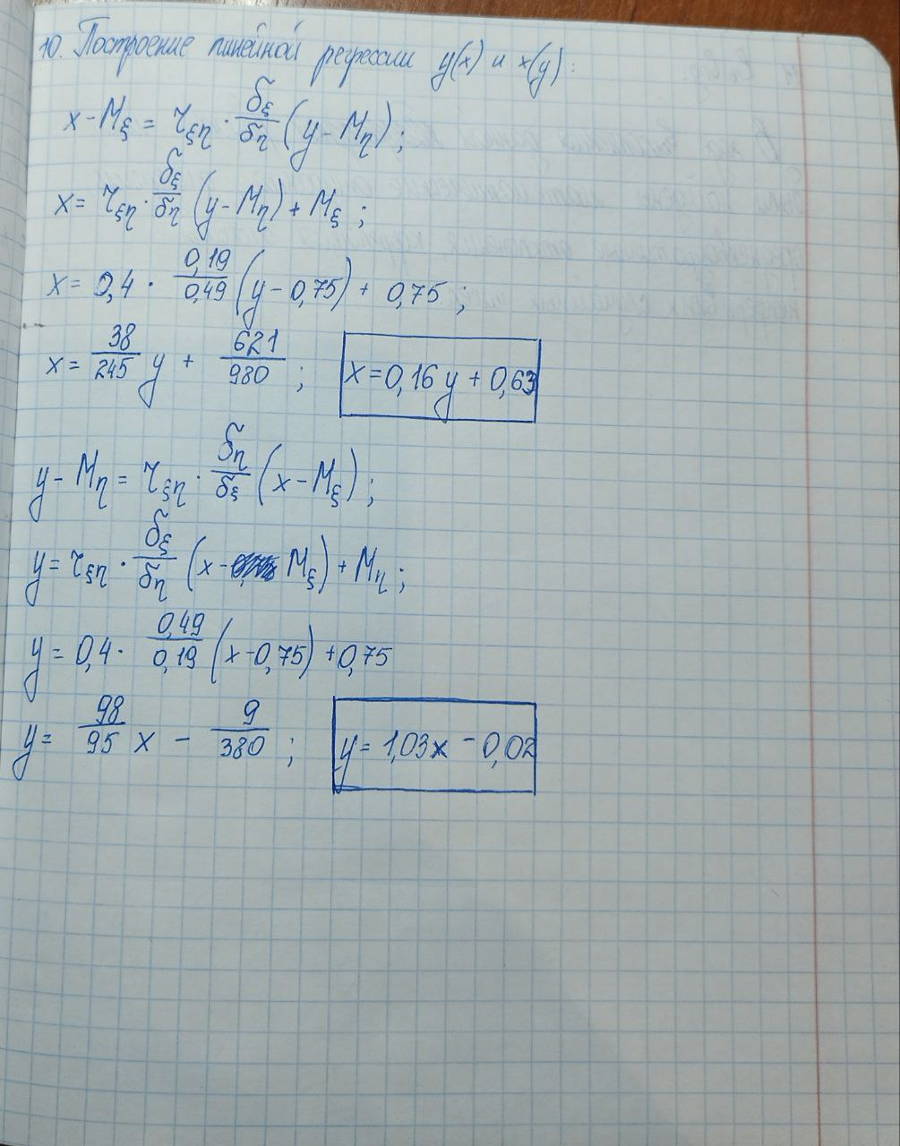

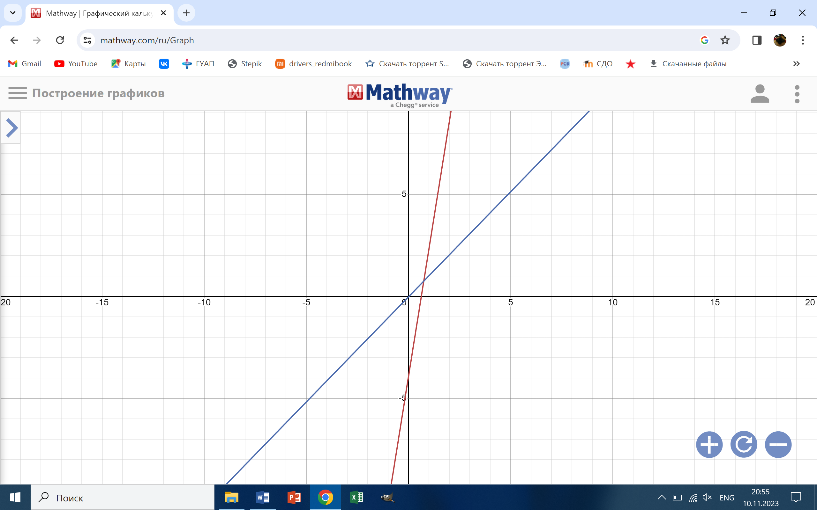

Рисунок 5 - График для отображения линейной регрессии для x(y) и y(x)

1. **Вывод:**

В ходе выполнения данной работы мной были найдены математические ожидания для величин “Кси” и “Эта”, также для этих величин были найдены дисперсии, среднеквадратичные отклонения, а также была найдена корреляция системы непрерывных случайных величин.